# 機構描述

本機構分成兩個部分：上部即上4連桿機構一對嚙合齒輪，由圖可知，該四連桿機構受到自重和負載的影響有向下的趨勢，該趨勢對以O1為中心齒輪產生一個扭矩，該扭矩傳遞到以O2為中心的齒輪，增加了下4連桿機構的負載。上、下兩部份皆可跨桿安裝任意數量的彈性材料，以平衡機構重力之向下趨勢。

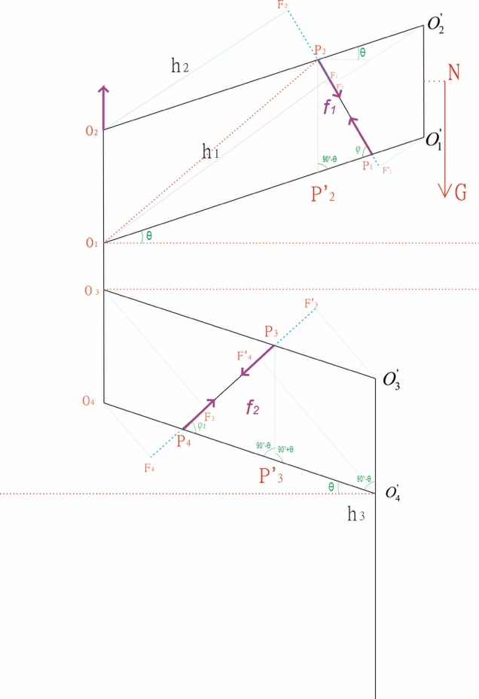

圖 1

圖 2

# 計算目標

本計算的目標為藉由理論力學的分析方法，求出各角度下機構達至靜平衡時各拉力的大小和機構角度的關係，並以此關係嘗試擬合出全角度下機構皆可達至平衡的方法。

# 計算

## 座標及彈性材料長度計算

本計算中的θ為自變量，所有桿長，桿件重心，重量已知，自然便能求出任意角度下之桿件各端點座標以及彈性材料之長度，因計算冗長，此處將其省略，並假設所有端點座標及長度已經求出。

## 機構上下部計算

### 上部上連桿

圖 3：上部上連桿

由平衡式得出

### 上部下連桿

圖 4：上部下連桿

由平衡式得出

### 下部上連桿

圖 5：下部上連桿

由平衡式得出

### 下部下連桿

圖 6：下部下連桿

由平衡式得出

## 建立f1 和f2 關係

### 求f1

由(8)+(16)及適當化簡得

### 求f2

由(29)+(35)及適當化簡得

此處Md 為電機扭矩。

### f1 和f2 和θ的關系函數

由(37)+(38) 及適當化簡得

$$f_{1}⋅\left(\overline{O_{1}F_{1}}-\overline{O_{2}F_{2}}\right)-G_{O_{2}O_{2}^{'}}⋅x_{2}-G_{O_{1}O_{1}^{'}}⋅x_{1}-G_{O_{1}^{'}O_{2}^{'}}⋅\overline{O_{1}O_{1}^{'}}⋅\cos{θ}+f_{2}⋅\left(\overline{O_{3}^{'}F_{3}^{'}}-\overline{O_{4}^{'}F_{4}^{'}}\right)+G_{O_{3}^{'}O_{3}^{}}⋅x_{3}+G_{O_{4}^{'}O_{4}^{}}⋅x_{4}+\left(G_{O_{1}^{'}O_{2}^{'}}+G_{O_{2}O_{2}^{'}}+G_{O_{1}O_{1}^{'}}+G_{O_{2}O_{4}^{}}\right)⋅\overline{O_{3}^{'}O_{3}^{}}⋅\cos{θ}+M_{d}=0(39)$$

由上式可見，在機構平衡時，f1和f2和θ滿足上式關系。

又由觀察(37)，(38)及(39)式推導過程可留意到，拉力f1 和f2並未參與其中消上各桿件未知相互作用力作用點的部驟，故即使將扭矩總式(39)中兩拉力矩替換成於上下部各自多條彈性材料所施加的拉力矩和後總式仍然成立，即有：

$$\sum_{i}{f_{1i}⋅(}\overline{O_{1}F_{1i}}-\overline{O_{2}F_{2i}})+\sum_{i}{f_{2i}⋅(}\overline{O_{3i}^{'}F_{3i}^{'}}-\overline{O_{4i}^{'}F_{4i}^{'}})-G_{O_{2}O_{2}^{'}}⋅x_{2}-G_{O_{1}O_{1}^{'}}⋅x_{1}-G_{O_{1}^{'}O_{2}^{'}}⋅\overline{O_{1}O_{1}^{'}}⋅\cos{θ}+G_{O_{3}^{'}O_{3}^{} }⋅x_{3}+G_{O_{4}^{'}O_{4}^{} }⋅x_{4}+\left(G_{O_{1}^{'}O_{2}^{'}}+G_{O_{2}O_{2}^{'}}+G_{O_{1}O_{1}^{'}}+G_{O_{2}O_{4}^{} }\right)⋅\overline{O_{3}^{'}O_{3}^{} }⋅\cos{θ}+M_{d}=0\left(40\right)$$

不難看出，將Md設為0時，上式則會變成一個各彈性材料的安裝位置和θ的關係，而接下來的目的則是找出一種彈性材料的安裝方式，令在不同的角度下上式都成立，即機構於任意角度皆可達到平衡。